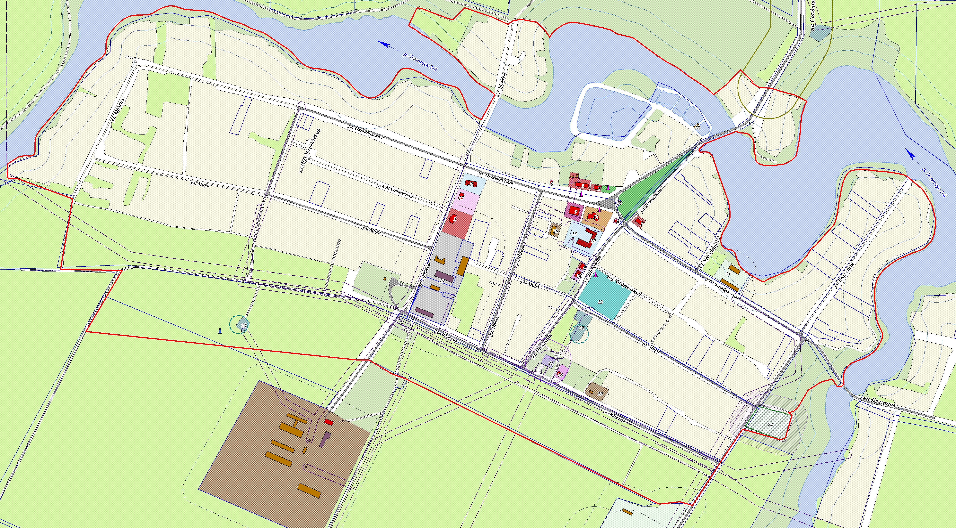

Палатка по продаже непродовольственных товаров № 2

Палатка по продаже смешанных товаров № 1

Палатка по продаже продовольственных товаров № 3
Палатка по продаже непродовольственных товаров № 3

Палатка по продаже непродовольственных товаров № 2

СХЕМА РАЗМЕЩЕНИЯ
нестационарных торговых объектов
на территории Скобелевского сельского поселения Гулькевичского района в 2026 году
в 2019 году
Палатка по продаже смешанных товаров № 1

Исполняющий обязанности заместителя главы
муниципального образования Гулькевичский район С.В. Удовиченко

